ALALA
- Porteur(s) du projet : Médiathèque Alcazar / Catherine Beauzac / Céline Verges-Sans / Loïc Boyer / Laurence Cleyet-Merle / Damien Muti / Thomas Ricordeau / Fabrice Portet
- Date : 18/04/2018
- Licence : libre !
- Contexte : Collaboration avec l'Alcazar
- Télécharger le jeu :
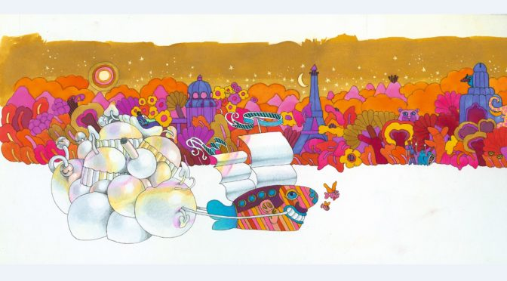

Présentation
Projet d'adaptation en jeu-vidéo de l'album “Les télémorphoses d'Alala” de Guy Monréal, illustré par Nicole Claveloux dans le cadre de l'exposition le “68 des enfants” à la bibliothèque municipale l'Alcazar.
Éditeur: François Ruy-Vidal pour Harlin Quist
Date d'édition: 1970
Liens:
- http://cnlj.bnf.fr/fr/page-evenement/le-68-des-enfants
- https://ruyvidal.blog4ever.com/10-1968-les-telemorphoses-d-alala
- Le 68 des Enfants

Softwares & Ressources
- alala-claveloux.pdf
- GDevelop: https://gdevelop-app.com/fr/
- 2D: Krita, Adobe Photoshop
- Son: Audacity, Bfxr
- Sprites: https://www.kenney.nl/
- Typograhie de titrage: Enso par Tamer Koseli
- Typograhie de labeur: Francisco Serial Heavy Regular
- GDevelop 4 - tuto http://wiki.compilgames.net/doku.php/gdevelop/tutorials/howtomakeeaplatformergame
- Résolution du jeu: 1920 x 1080 px

